豊 高 第２５９号
平成２９年１月１２日

SSH指定校 校長 様
大阪府立豊中高等学校
校 長 平野 裕一

平成28年度 大阪府立豊中高等学校
ＳＳＨ課題研究発表会の実施について（ご案内）

初春の候、時下ますますご清祥のこととお慶び申しあげます。平素は本校の教育活動に格別のご理解とご協力を賜り、誠にありがとうございます。
さて、本校は平成27年度に、スーパーサイエンスハイスクール（SSH）2期目の指定を受け、『科学する「ココロ」と「ヒト」を育てる豊中スタンダードプログラム』をテーマに研究開発を進めているところです。つきましては、第２学年生徒による「課題研究」についての生徒研究発表会を下記の要領で実施いたします。
つきましては、第２学年生徒による「課題研究」についての生徒研究発表会を下記の要領で実施いたします。
校務ご多用の折とは存じますが、貴校の先生方にご紹介いただき、ご参加いただきますようご配慮をよろしくお願い申しあげます。
記

１ 日 時 平成２９年２月７日（火） ９：４０～１１：５０
受付：９：１０（玄関）
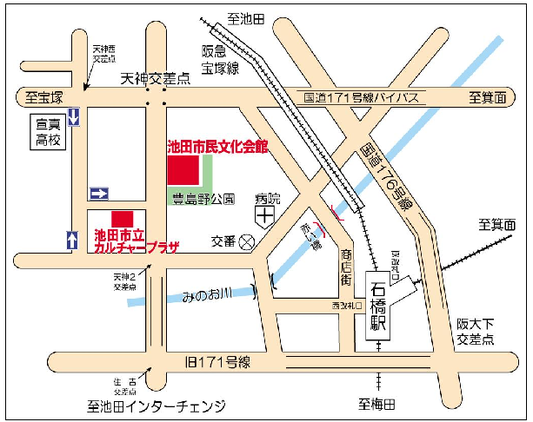
２ 場 所 池田市民文化会館 (阪急石橋駅 北西約600m)
TEL.072-761-3131
３ 内 容 【 大ホール 】 9:40～10:35
SSH課題研究代表発表
他 SGH課題研究代表発表・海外研修報告
（会場移動）
【 コンベンションルーム 】 11:00～11:50
SSH課題研究ポスター発表

４ 参加申込 ２月１日（水）までに別紙１様式によりＦＡＸ（06-6854-8086）にて
お申込みください。配席の都合上、締切は厳守とさせていただきます。
５ お問合せ
SSH研究開発委員長 朝倉 淳 E-mail：asakura@toyonaka.osaka-c.ed.jp

大阪府立豊中高等学校
（別紙１）
SSH課題研究発表会 参加申込書

送付先 大阪府立豊中高等学校 教頭 石田利生 行
〒560-0011 大阪府豊中市上野西2-5-12
TEL.06-6854-1207 FAX.０６-６８５４-８０８６

所属名
電話番号
FAX番号
E-mail アドレス

（参加者）
職 名 | 参加者氏名 |  | 備 考
生徒も参加される場合は、参加予定人数をお書きください。 |  | 人

平成２９年２月１日（水）までにお申込みください。

